|  |  |  |  |
| --- | --- | --- | --- |
| **Adı:** |  | **…………………. Ortaokulu** |  |
| **Soyadı:** |  | **………………. Eğitim Öğretim Yılı** | Tarih: ……/……/ 20.. |
| **Sınıfı:** |  | **DİN KÜLTÜRÜ VE AHLAK BİLGİSİ** | Aldığı Not |
| **No:** |  | **6. Sınıf 1.Dönem 2. Yazılı / Sınav Soruları** |  |

6.1.2. Peygamberlerin özelliklerini ve görevlerini açıklar

S.1. Peygamberlerin sahip olduğu özellikleri yazınız 20P

C.1.

6.1.5. İlahi kitapları ve gönderildiği peygamberleri eşleştirir.

S.2. İlahi kitapları ve gönderildiği peygamberleri yazınız 20P

C.2.

6.2.1. İslam’da namaz ibadetinin önemini, ayet ve hadislerden örneklerle açıklar.

S.3. İslam’da namaz ibadetinin önemi ile ilgili 1 ayet meali yazınız 10P

C.3.

6.2.2. Namazları, çeşitlerine göre sınıflandırır.

S.4. Vacip Namazlara örnekler veriniz 10P

C.4.

6.2.2. Namazları, çeşitlerine göre sınıflandırır.

S.5. 5 vakit namazın farzlarının kaçar rekat olduğunu yazınız 10P

C.5.

6.2.3. Namazın kılınışına örnekler verir.

S.6. Öğle namazının farzının kılınışını açıklayınız 10P

C.6.

6.2.3. Namazın kılınışına örnekler verir.

S.7. Cuma namazı hakkında bilgi veriniz 10P

C.7.

6.2.3. Namazın kılınışına örnekler verir.

S.8. Teravih namazı ne zaman kılınır ve kaç rekattir? 10P

C.8.

|  |
| --- |
| Başarılar Dilerim ☺ |
| Din Kültürü ve Ahlak Bilgisi Öğretmeni |
| …………………………………………. |

DİN KÜLTÜRÜ VE AHLAK BİLGİSİ

6. Sınıf 2.Dönem 1. Yazılı / Test Sınavı-1

DİN KÜLTÜRÜ VE AHLAK BİLGİSİ

6. Sınıf 2.Dönem 1. Yazılı / Sınav Soruları

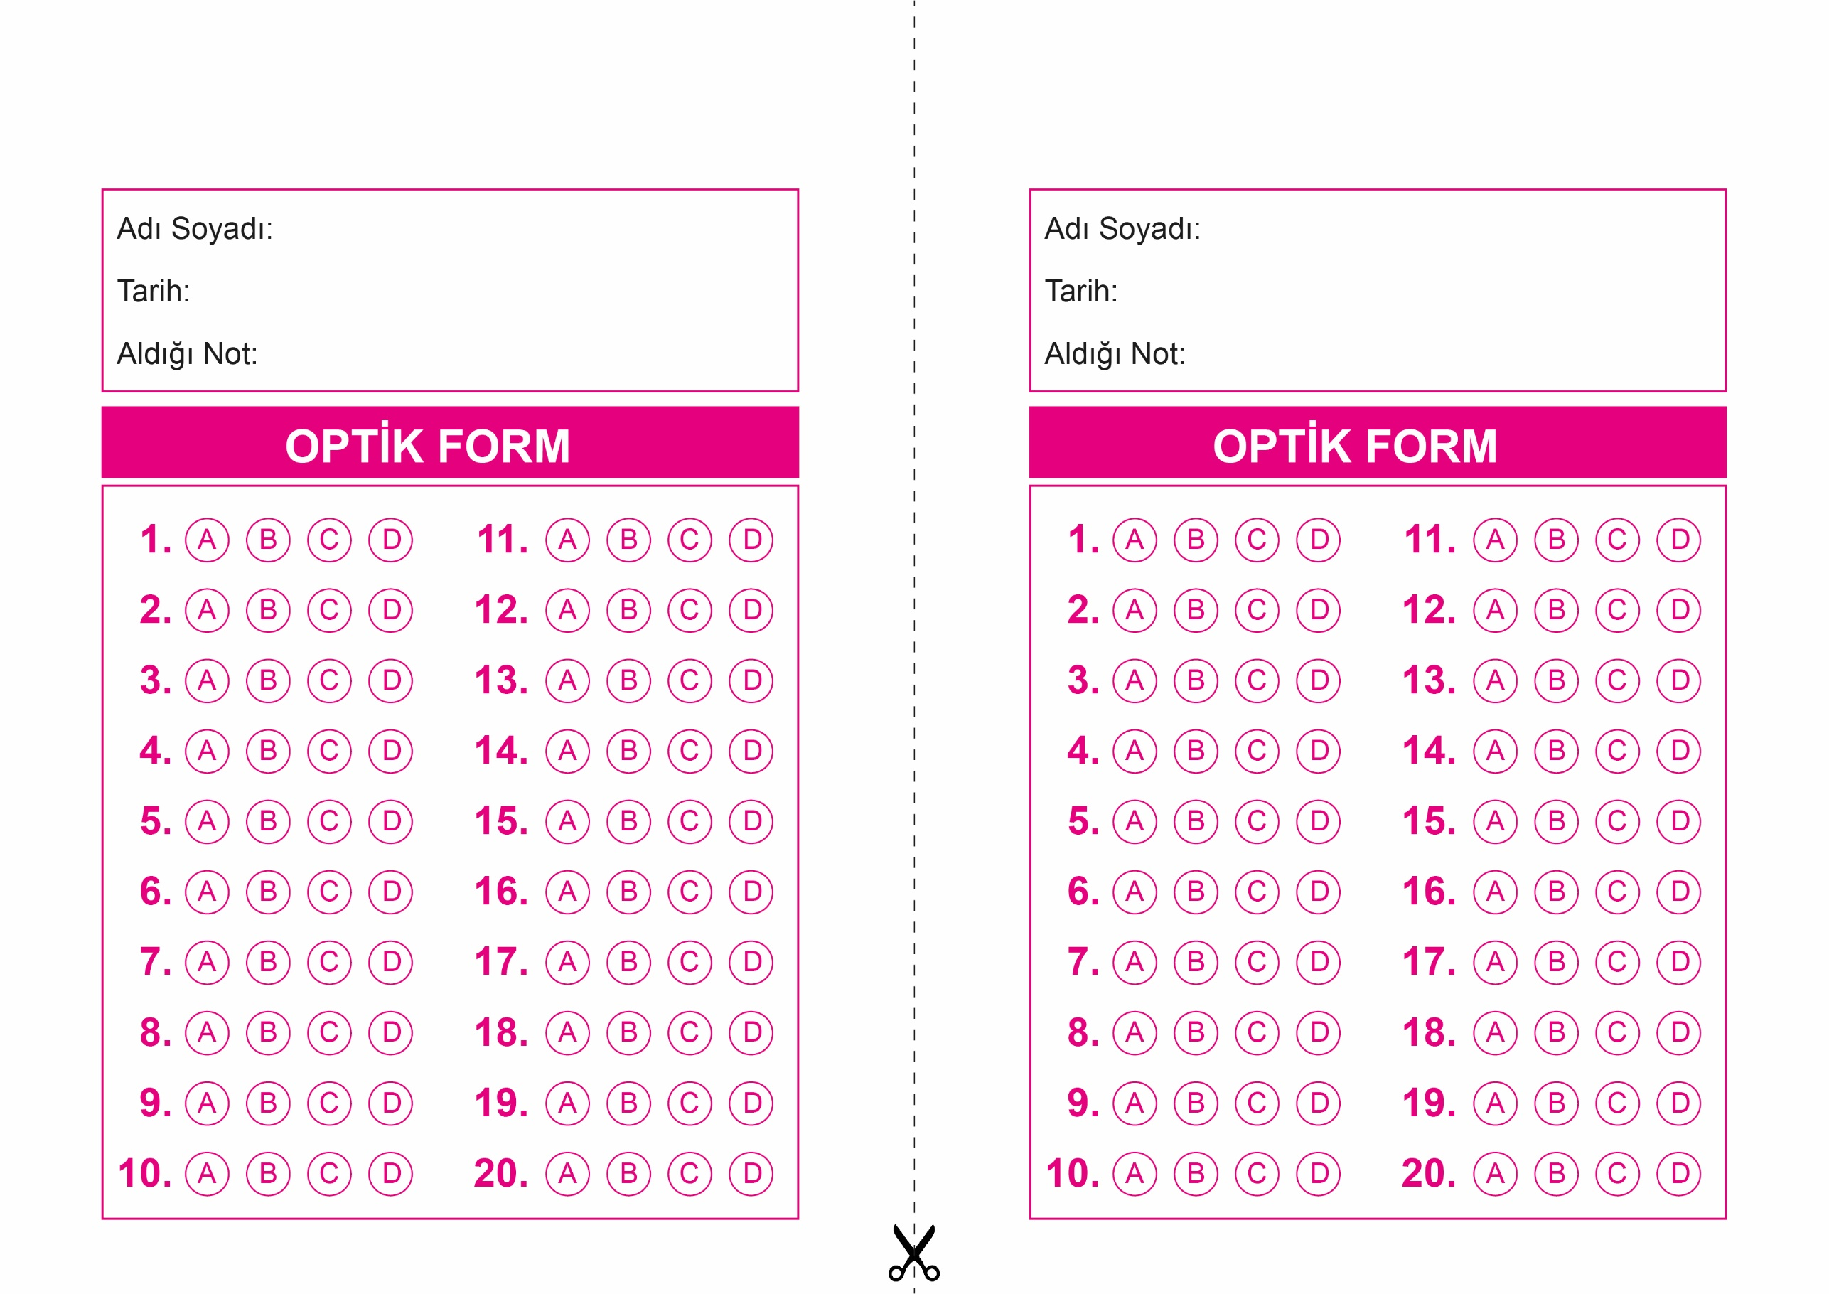

OPTİK FORMU FOTOKOPİ İLE (A4 KAĞIDI) ÇOĞALTTIKTAN SONRA BURADAN KESEBİLİRSİNİZ.

DİN KÜLTÜRÜ VE AHLAK BİLGİSİ

6. Sınıf 2.Dönem 1. Yazılı / Test Sınavı-1



**6. SINIF SINAV VE CEVAP ANAHTARI İÇİN TIKLAYINIZ**

